#### Pevný disk

#### Úvod

Je tu fakt hodně věcí. Vzpomeňte si na Pana Róžu <3 a ten vám pomůže. Jde spíše o zamyšlení se nad tím, jak to funguje a prostě to říct.

# Definice

Je to elektromagnetické zařízení pro záznam a čtení dat, které dokáže trvale uchovat velké množství dat. Jsou spolehlivé a svou rychlostí dostačující, ale je pomalejší než SSD či operační paměť a registry. I po odpojení disku si data uchová. Umožňuje přímý přístup k datům. Velkou nevýhodou je, že je tvořen z pohyblivých částí, takže má vyšší spotřebu energie, hmotnost a při neopatrné manipulaci se může snadno poškodit. Celý jeho vnitřek je ve vakuu, aby se tam nedostali nečistoty, vlhkost a prach.

# Základní části

* Magnetické desky (plotny)
* Čtecí a záznamové hlavy
* Hnací motor s ložisky (pohyb ploten)
* Ovládání hlav
  + vychylovací cívky
  + krokový motorek
* Elektronika disku

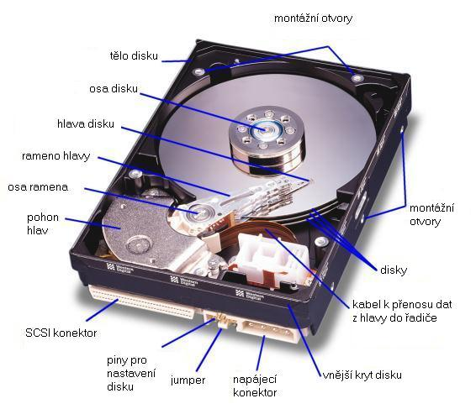

### Plotny

V pevném disku je většinou několik ploten nad sebou (až 8). Je vytvořen tak aby nereagoval s povrchovou vrstvou, kde jsou uložená data. Aby se zvýšila účinnost ramene a nedošlo k chybám, musí být dokonale hladký, lehký a stabilní. Velikosti ploten se liší (5,25“; 3,5“; 2,5“; 1,3“), ale samozřejmě platí, že čím větší, tím je teoreticky vyšší možná kapacita.  
Magnetický povlak na povrchu z oxidu kobaltu, železa, niklu umožňuje uchovávat data, protože jsou magneticky tvrdší.

### Rameno

Rameno je hlavní mechanická část disku, která pomocí induktivní hlavy čte a zapisuje data. Je nad plotnami 5 µm vysoko. Z toho důvodu se do disku nemohou dostat nečistoty a je ve vakuu. Její tvar ji dává vztlak. Při vypnutí dosedne na povrch disku do tzv. parkovací zóny.

### zapis6Parkovací zóna

Co nejblíže ke středu, kvůli obvodové rychlosti. Nezapisují se zde data. Dnes je automatické.

##### Induktivní hlava

Miniaturní magnet, který vytváří magnetické pole a magnetizuje části plotny. Vytváří magnetický dipól (dva póly - S a J) jehož orientace závisí na napětí. Změní-li se polarita změní se orientace.

* S-S nebo N-N => puls (logická jednička)
* S-N nebo N-S => absence pulzu (logická nula)

##### Magnetorezistivní hlavy

Princip je podobný jako u induktivní. Funguje ale na elektrickém odporu, které se mění pod vlivem magnetického pole. Skládá se ze dvou částí, a to záznamového prvku a samotného čtecího, který využívá právě tento efekt. Prochází jím stále proud, takže se změna proudu lépe detekuje a tím umožňuje menší pulsy, čím je i možná vyšší hustota. Je nezávislí na rychlosti.

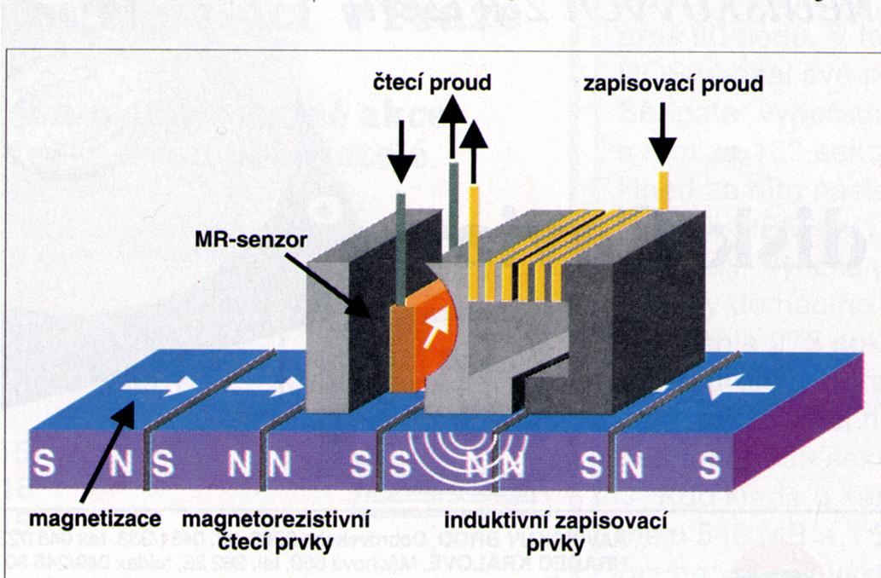

## Princip

Data na disku jsou na něm uložena jako zmagnetizovaná místa na magneticky tvrdším materiálu. Záznam a zápis provádí čtecí hlava (obvody z magneticky měkkého materiálu s cívkou a mezírkou). Pohybem na záznamové vrstvě se vlivem magnetických pulsů indukuje v cívce napětí. Data zapsána kolísáním magnetického pole.

### Technologie záznamu na HDD

Je to způsob, jak ukládat jednotlivé bity na HDD pomocí magnetického pole. Využívá se orientace (Jih, Sever).

#### Podélný zápis

Bity jsou interpretovány jako malá opačně orientovaná pole. Nelze však dosáhnou vysoké hustoty zápisu z důvodu paramagnetismu (samovolné ztrátě uložených dat).

#### Kolmý zápis

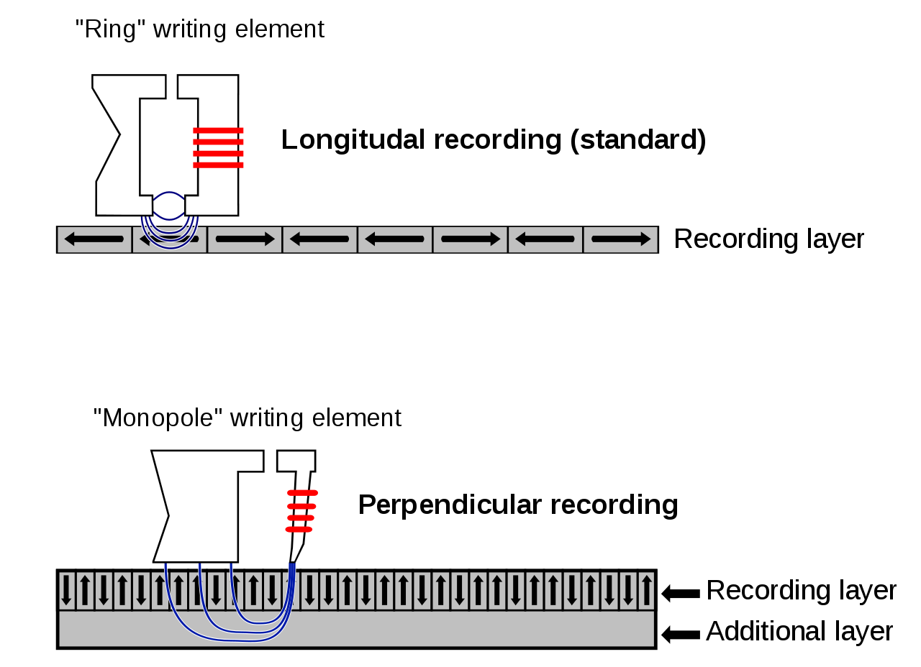Vektory magnetické indukce jednotlivých bitů zde nejsou orientovány rovnoběžně s plotnou, nýbrž kolmo na ni. Tím je možné až zdesetinásobit výslednou kapacitu. Podélný záznam se už u disků neužívá. Pro potřeby kolmého zápisu bylo nutné vyvinout novou diskovou hlavu pro zápis a přidat pod datovou vrstvu ještě vrstvu z magneticky měkkého materiálu. Obě tyto novinky pomáhají optimalizovat magnetické pole indukované hlavou disku a tím umožňují přesnější zaostření a následný zápis na konkrétní místo disku.

## Parametry

* Kapacita – 0,5 až 15 TB (= 1012, bilion byte)
* Přístupová doba – součet vyhledávací doby a rotační čekací doby - několik ms (od 4 ms, obvykle 8 ms, levnější přes 10 ms)
* Rychlost otáčení – levnější 5400, obvykle 7200, rychlejší 10 až 15 tisíc otáček za minutu
* Přenosová rychlost – desítky Mb/s (náhodný přístup), přes 200 Mb/s (sekvenční čtení)
* RAM cache – 512 KB až 32 MB RAM
* Rozhraní – USB, SATA, IDE
* Cena – od asi 1000 Kč až k 30 000Kč

# Konfigurace HDD

### Master / Slave

Master drive je hlavní bootovací disk. Slave je nepovinný a funguje jako pomocný paměťový disk

### AAM (Automatic Acoustic Management)

Umožňuje snížit hlučnost pohybu hlaviček při prohledávání disku na úkor přenosové rychlosti a přístupové doby.

### PIO (Programmed Input/output) – viz Maturitní otázka 8

Přenos dat mezi pevným diskem a operační pamětí řídí procesor počítače, při složitějších úlohách s daty dochází k vysokému zatížení CPU.

### DMA (Direct Memory Access)

Metoda přístupu pevných disků a optických mechanik do operační paměti bez asistence procesoru. Bez DMA je přístup náročný na procesorový čas, protože by musel používat PIO.

### UDMA (Ultra DMA)

DMA režim pro rychlejší pevné disky a další mechaniky

### MTBF (Mean Time Between Failures)

Statistika, která slouží k ohodnocení spolehlivosti výrobku, nebo výrobního zařízení.

### S.M.A.R.T. (Self-Monitoring, Analysis, and Reporting Technology)

Monitorovací systém pevných disků, který sám zjišťuje, vyhodnocuje a posílá zprávy o stavu disku, chybných zápisech a měření teplot. Zvyšuje spolehlivost disku. Určuje se

### Hot Plug / Hot Swap

Technologie umožňující zapojování a vypojování disků za chodu systému. Podporovány jsou USB, FireWire, RJ45

### Technologie NCQ

Optimalizuje čtení a zápis na HDD tak, že zvýší rychlosti přenosu dat a sníží opotřebení disku

# Fyzická struktura

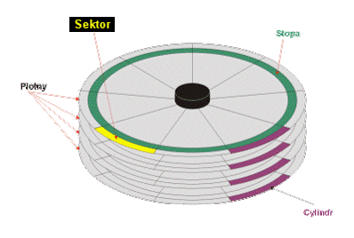Vytváří se v rámci nízko-úrovňového formátování tj. – geometrie disku – cylindry, stopy, sektory.

* **Cylindr** je souhrn všech stop daného průměru na všech površích ploten
* **Stopy** tvoří soustředné kružnice na jedné plotně
* Stopa obsahuje několik **sektorů**
* Pro OS Windows je typická velikost sektoru **512 B**

# Logická struktura

Jedná se o systémové rozdělení disku pomocí vysokoúrovňového formátování. Umožňuje pevný disk rozdělit na oddíly. Informace o těchto oddílech jsou uloženy v tabulkách.

## Typy oddílů:

1. Primární – většina operačních systémů odtud bootuje, může zde být pouze jeden systém
2. Rozšířený – mezistupeň pro vytvoření logických, max počet od C do Z, neobsahuje přímo žádná data
3. Logický – vzniká rozšířeným formátováním, zde je možná instalace aplikací a ukládání souborů

### Master Boot Record (MBR)

Tvoří základ logické struktury. Je to 0-ltá stopa (první sektor). Obsahuje systémový zavaděč (načítá systém) a partition table (informace o dělení disku). Přebírá systém po BIOSU.

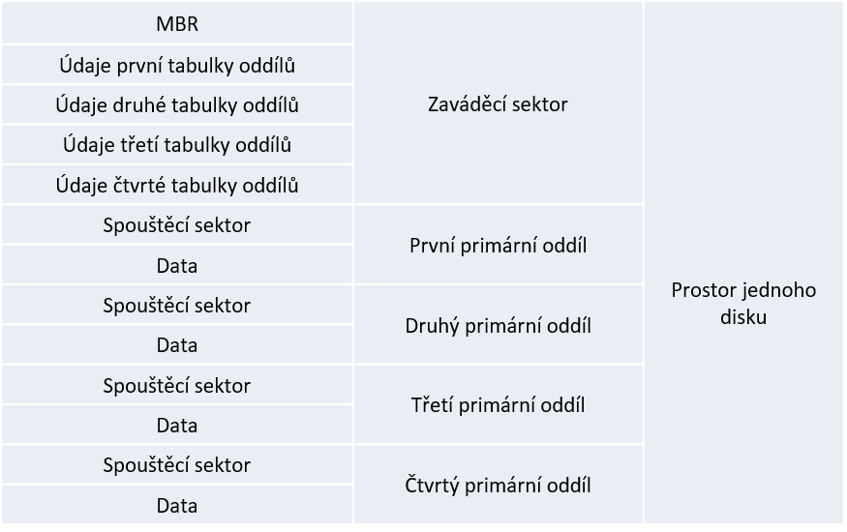

### Data area

obsahy souborů (je organizovaná do clusteru =shluk několika sektorů)

## Souborový systém

Volba souborového sytému závisí na tom, s jakým OS chceme pracovat. Při formátování disku (oddílu) vzniká kořenová složka a souborové tabulky FAT (File Allocation Table) pro Windows 95/98 nebo MFT (Master File Table). Je charakterizován vlastnostmi alokační tabulky, velikostí clusteru nebo určením OS a s jak velkým souborem nebo diskem může pracovat. Obsahují informace o tom, kde leží, začínají a končí soubory – čísla clusteru

### Typy

* FAT16 – Zastaralý, 16bit
* FAT32 – 32bit, vznik kvůli zvětšující se kapacitě HDD
* NTFS – 64bit, tvoří ji MFT – Master File Table, pouze Microsoft, ostatní ji nepodporují, velikost clusteru není závislá na velikosti diskového oddílu, zpětná kompatibilita, RAID, obnovení…

### Alokační jednotka – nejmenší log. jednotka disku pro uložení dat

* Menší cluster – pro menší soubory
* Větší cluster – pro větší soubory

|  |  |  |  |  |  |
| --- | --- | --- | --- | --- | --- |
| **souborový systém** | **max. soubor** | **max. počet** | **max. oddíl** | **rok** | **použití** |
| FAT 12 | 32 MB | 212 | 32 MB | 1977 | MS DODS - FDD |
| FAT 16 | 2 GB | 216 | 2 GB | 1988 | MS DOS - HDD |
| FAT 32 | 4 GB | 228 | 2 TB | 1996 | Win. 95 OSR2 |
| NTFS | 16 TB | 232 | 265 TB | 1993 | Win. NT. XP |
| exFAT (FAT 64) | 512 TB | 264 | 128 EiB | 2006 | Win. 7 a dál |
| ext2 | 16 GB | ? | 2 TB | 1993 | Linux |

##### Root Directory

Kořenový adresář (hlavní - uchovává informace o souborech adresáři, stromová struktura, obsahuje názvy a přípony souborů, velikost v Bytech, atributy). Liší se ve Windows a Linux.

# RAID

Poskytují rozšířené možnosti uživateli při práci s diskovým prostorem (max.32) +. Podmínkou u Windows je NTFS.

## RAID 0 (Striping - Prokládání)

Data jsou rozložena na dvě části střídavě ukládají na disky. Tím může dojít k vyšším rychlostem, neboť se pracuje se všemi disky současně, při selhání jednoho disku z pole dojde ke ztrátě všech dat.

## RAID 1 (Mirroring - zrcadlení)

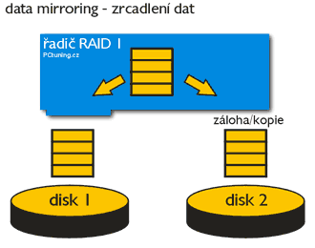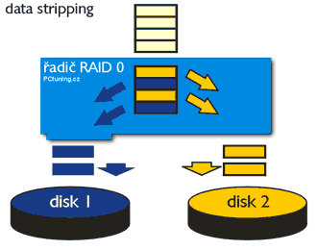Data se zapisují na dva disky současně, při selhání jednoho disku jsou na druhém “záložním" uloženy všechny data. Rychlost čtení je mírně zvýšená, neboť se může střídavě přistupovat k oběma diskům. Nevýhodou je poloviční kapacita součtu obou disků. Poměrná levná a efektivní metoda zabezpečení dat.

## RAID 0+1

Je to kombinace RAID 0 a RAID 1, je potřeba 4 disků. Data se první ukládají prokládaně (RAID 0) na dva disky, a poté se to samé děje s dalšími dvěma disky C a D. Ve výsledku získáme dva disky zrcadlené disky AB a CD. Při výpadku některého z disků ho můžeme nahradit záložním. Data se po chybě dokáží snadno opravit. Výsledná kapacita je poloviční (čtyři 500GB disky dají dohromady kapacitu 1 TB).

## RAID 10

podobně jako RAID 0+1. Tady se ale data nejdříve zapisují na disky zrcadleně, obsah AB a CD je prokládaný. Odolnější vůči výpadku více disků. Zde je výhoda v rychlejší obnově dat. Výsledná kapacita je rovněž poloviční.

# Rozhraní disku

## IDE (Integrated Drive Electronics)

Disky s integrovanou elektronikou, dříve v sobě disky obsahovaly i řadič, který se později přesunul na základní desky, jinak se také jedná o ATA disky.

## EIDE (Enhanced IDE)

Rozšířená verze IDE pro rychlejší zařízení.

## ATA (Advanced Technology Attachment)

Paralelní typ připojení pomocí 40pinového konektoru a 40 nebo 80 žilového kabelu. Dnes už je nahrazován sériovým SATA.

### PATA (Parallel ATA)

Stejné jako ATA, označení se začalo používat s příchodem SATA.

## SATA (Serial ATA)

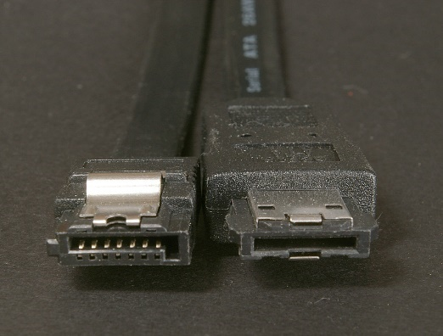Sériové připojení, výhoda technologie je použití tenčích kabelů a vyšších rychlostí díky sériovému proudění dat, ty jsou přenášeny v 10bitovém kódování a ne 8bitovém, jak je v počítačovém světě zvykem. Je to důvodu, aby každá zpráva byla obalena ještě jedním bitem, aby se při obnově clocku nezatratila informace.

**SATA A eSATA**

* 1.0 – 1,5 Gb/s
* 2.0 – 3 Gb/s
* 3.0 – 6 Gb/s

### eSATA (External SATA)

Externí varianta SATA. Má lépe zpracovaný konektor kvůli častému připojování a odpojování. Jinak je stejná jako SATA a dosahuje i stejných rychlostí.

## FireWire

Vysokorychlostní sériová sběrnice vyvinutá společností Apple sloužící k připojení externích disků, rychlost dnes až 800 Mb/s (100 MB/s), pracuje se na 1600 Mb/s. Bylo překonáno USB 3.0 a Apple pochopil že už to nemá cenu.

## USB

Vysokorychlostní sériová sběrnice sloužící k připojení externích disků.

* USB 1.1 - 12 Mbit/s
* USB 2.0 - 480 Mbit/s
* USB 3.0 - 5 Gbit/s

## Thunderbolt

Nástupce USB. Rychlost až 40 Gbit/s.

# SSHD Solid State Hybrid Drive

Je to zařízení, které kombinuje rychlost SSD (Maturitní otázka 13) a kapacitu HDD (Pevného disku). Účelem tohoto disku je mít uložená data na HDD a data, která často používáme na SSD části. SSHD disk tak dokáže automaticky rozpoznat, co děláte nejčastěji, se kterými daty nejčastěji pracujete a pro tato data používat rychlou SSD část. Disky nabízí kapacitu až 2TB s 8GB SSD částí. Samozřejmě je stejně náchylný na zničení jako normální HDD. Kromě standartní cache kterou mají pevné disky má ještě velkou, většinou SLC cache, což je paměť pro dočasné uložení dat na NAND paměť v SSD aby data mohli mít větší rychlost.   
Je to kompromis, který se občas vyplatí.

# Zdroje

1. <https://cs.wikipedia.org/wiki/Technologie_z%C3%A1pisu_na_HDD>
2. <https://cs.wikipedia.org/wiki/Pevn%C3%BD_disk>
3. <https://www.czc.cz/pevn%C3%BD%20disk/pevne-disky/hledat?q-c-0-f_94358671=sMagnetick%C3%BD>
4. <https://www.czc.cz/seagate-firecuda-2-5-2tb/200388/produkt/6nmboo79nkj10b2drn5bth0ild/diskuse>
5. <https://www.czc.cz/pevn%C3%BD%20disk/pevne-disky/hledat?q-c-0-f_94358671=sHybridn%C3%AD>
6. <https://cs.wikipedia.org/wiki/Technologie_z%C3%A1pisu_na_HDD>
7. <https://cs.wikipedia.org/wiki/Pevn%C3%BD_disk>
8. <https://www.youtube.com/watch?v=9eMWG3fwiEU>
9. <https://cs.wikipedia.org/wiki/Hlava_(z%C3%A1znamov%C3%A1_technika)>
10. <https://cs.wikipedia.org/wiki/St%C5%99edn%C3%AD_doba_mezi_poruchami>
11. <https://en.wikipedia.org/wiki/Mean_time_between_failures>
12. <https://www.outech-havirov.cz/skola/files/knihovna_eltech/epo/pmv_hdd_log.pdf>
13. <https://en.wikipedia.org/wiki/Solid-state_drive>
14. <https://en.wikipedia.org/wiki/Serial_ATA>
15. <https://en.wikipedia.org/wiki/Serial_ATA#/media/File:SATA2_und_eSATA-Stecker.jpg>
16. https://en.wikipedia.org/wiki/Serial_ATA#/media/File:Connector_esata_IMGP6050_wp.jpg
17. <https://en.wikipedia.org/wiki/Serial_ATA#eSATA>
18. <https://en.wikipedia.org/wiki/Parallel_ATA>
19. <https://en.wikipedia.org/wiki/Serial_ATA#SATA_revision_3.3>
20. <https://en.wikipedia.org/wiki/File_Allocation_Table#FAT32>
21. <https://en.wikipedia.org/wiki/NTFS#Master_File_Table>
22. https://en.wikipedia.org/wiki/NTFS#Master_File_Table
23. <https://en.wikipedia.org/wiki/Hybrid_drive>
24. https://cs.wikipedia.org/wiki/Hlava_(z%C3%A1znamov%C3%A1_technika)
25. https://en.wikipedia.org/wiki/Hard_disk_drive